石家庄市脚手架外挂钢板安全立网
技术导则

2026年2月

石家庄市脚手架外挂钢板安全立网
技术导则

主 编 单 位：石家庄市住房和城乡建设局
石家庄市建筑施工扬尘治理中心
河北省建筑科学研究院有限公司
实 施 日 期：2026年2月6日

2026 石家庄

前 言
依据《中华人民共和国建筑法》《中华人民共和国大气污染防治法》《河北省人民代表大会常务委员会关于加强扬尘污染防治的决定》以及河北省住房和城乡建设厅发布的《2024年建筑施工扬尘污染防治工作方案》要求，为降低石家庄市建设工程施工现场火灾风险，规范脚手架外挂钢板安全立网的管理，进一步推进绿色文明施工，制定本导则。
本导则主要内容：1总则；2术语和符号；3材料与构配件；4荷载；5设计计算；6构造要求；7安装与拆除；8安全管理。
本导则由石家庄市住房和城乡建设局负责管理和具体条文内容解释。
本导则部分术语及条款根据施工经验及事故教训总结归纳，执行过程中如有意见或建议，请将相关资料寄送至石家庄市建筑施工扬尘治理中心。（地址：石家庄市中华北大街19号石房大厦13楼，邮政编码：050004，电话：0311-66501017，邮箱：sjzyczlzx1@163.com）
主编单位：石家庄市住房和城乡建设局
石家庄市建筑施工扬尘治理中心
河北省建筑科学研究院有限公司
参编单位：石家庄国控城市发展投资集团有限责任公司
石家庄市建筑协会
河北超铖交通防护设施制造有限公司
安平县红马丝网制品有限公司
安平县穗诚金属丝网制品有限公司
河北启梵金属丝网制品有限公司
石家庄高新区住房建设和城市管理局
石家庄市新华区住房和城区建设局
石家庄市裕华区住房和城区建设局
石家庄市长安区住房和城区建设局
石家庄市建筑工程有限公司
华北建设集团有限公司
石家庄汇通工程管理有限公司
主要起草人员：苏西彦 王 磊 刘士龙 孙 树 李梦迪
赵海涛 李 昊 郭朝辉 师晓凯 胡文全
商家选 翟恩明 冯一帆 仝英林 袁琪钰
张石磊 范晓振 赵改霞 牛天龙 王英晓 王洪祥 李平海 刘广阔 孙鹏华 郝 亮 封军科 马继涛 朱生卓 陈 帅 吴怊志 宋 曲 安 乐 王辰宇 刘建林 李振兴 李 沫 石佳磊 康雪纯 陈泽阳 刘振波 董庆平 张 勇 吴嘉男 翟志伟 杨钰泽 张 伟 李晓旭 付曦冉 赵广宁 周 超 左忠良 杨靖鑫 王文超 祁晨昊
主要审查人员：安长彪 史永健 牛 键 褚振宇 何海朋
修订说明
为进一步规范建筑施工脚手架安全防护管理，强化施工现场火灾防控能力，对《石家庄市脚手架外挂钢板网技术导则》进行局部修订，具体说明如下：
（1）规范术语定义，明确防护属性。结合行业技术规范，将导则名称修订为《石家庄市脚手架外挂钢板安全立网技术导则》，并同步修改全文相关表述，使术语更精准、属性更明确。
（2）强化防火导向，契合安全需求。建筑施工现场脚手架防护网火灾风险防控至关重要，鉴于钢板安全立网（镀锌材质）具有耐火极限高、不燃等特性，本次修订在前言和总则中明确其降低施工现场火灾风险的核心作用，衔接石家庄市加强建设工程施工现场消防安全工作的相关规定。
本次修订聚焦术语规范与核心安全功能明确，进一步提升导则的科学性和实操指导性，为石家庄市建筑施工脚手架安全防护和火灾防控提供更有力的技术支撑。

目 次
1 总 则 1
2 术语和符号 2
2.1 术语 2
2.2 符号 3
3 材料与构配件 5
4 荷 载 8
4.1 荷载分类 8
4.2 荷载标准值 8
5 设计计算 10
5.1 一般规定 10
5.2 设计计算 11
6 构造要求 14
6.1 一般规定 14
6.2 钢板网片 14
6.3 连接件 16
7 安装与拆除 20
7.1 一般规定 20
7.2 安 装 20
7.3 检查与验收 23
7.4 使用与维护 25
7.5 拆 除 26
7.6 回收与周转 26
8 安全管理 30
附表A 脚手架外挂钢板安全立网构配件进场检查验收表 32
附表B 脚手架外挂钢板安全立网安装验收表 33

1 总 则
1.0.1 为贯彻执行国家、河北省及石家庄市现行安全生产的法律、法规，推动石家庄市建筑工程施工现场扬尘治理及安全文明施工，降低施工现场火灾风险，规范脚手架外挂钢板安全立网的使用与管理，保障房屋建筑工程施工现场规范有序、安全可靠、美观整洁、绿色环保，制定本导则。
1.0.2 本导则适用于石家庄市新建、改建、扩建房屋建筑工程施工中采用脚手架外挂钢板安全立网的设计、安装、拆除、验收、使用及施工现场安全文明管理。脚手架外挂钢板安全立网可用于落地式、悬挑式、附着式升降等脚手架工程。
1.0.3 脚手架外挂钢板安全立网的应用除应符合本导则外，尚应符合国家、行业、河北省及石家庄市现行有关标准的规定。

2 术语和符号

2.1 术语
2.1.1 脚手架外挂钢板安全立网
用连接件将钢板网片安装于脚手架外立面组合形成的安全防护体系。
2.1.2 钢板网片
冲孔钢板与框架龙骨连接而成的单元体。
2.1.3 冲孔钢板
一种以金属钢板为基材，通过冲孔工艺在其表面加工出各种形状和尺寸孔洞的金属制品。
2.1.4 框架龙骨
由方钢管焊接组成，用于支撑、承载冲孔钢板的金属框架型构件。
2.1.5 固定点
钢板网片、边框、龙骨之间的连接部位，分为焊接、铆钉或螺钉固定点。
2.1.6 连接件
用于脚手架外挂钢板安全立网安装时连接固定的构件，可分为冲孔钢板与框架龙骨的连接件、钢板网片与钢板网片的连接件、其他连接件等。

2.2 符号

2.2.1 荷载和荷载效应
ω₀ ——基本风压值；
ω_{k} ——风荷载标准值；
M_{ωk}——风荷载产生的弯矩标准值；
G_{nk}——单张钢板网片自重标准值；
G_{ck}——单个连接件自重标准值；
P_{k}——脚手架外挂钢板安全立网对脚手架施加的竖向荷载标准值；
F_{k}——风荷载产生的对脚手架施加的水平荷载标准值；
M ——弯矩设计值；
N ——传给连接件的竖向作用力设计值；
R ——连接件传给纵向水平杆的横向作用力设计值；
σ ——弯曲正应力；
υ ——挠度。

2.2.2 材料性能和抗力
f ——钢材的抗弯强度设计值
N_{v} ——连接件的承载力设计值；
R_{c} ——扣件抗滑承载力设计值；
[υ]——容许挠度；
E ——弹性模量。

2.2.3 几何参数
W——截面模量；
l ——钢板网片宽度；
h ——钢板网片高度；
I ——截面惯性矩；
S ——单张钢板网片面积。

2.2.4 计算系数
μ_{z}——风压高度变化系数；
μ_{s}——风荷载体型系数；
μ_{y}——地形修正系数；
μ_{x}——风向影响系数；
φ ——空间折减系数。

3 材料与构配件
3.0.1 框架龙骨应符合现行国家相关标准的规定，其材质应符合现行国家标准《碳素结构钢》GB/T 700 中 Q195级钢的规定。框架龙骨宜采用不小于19mm×19mm×0.8mm 的方钢管。
3.0.2 冲孔钢板应符合现行国家标准《碳素结构钢冷轧钢板及钢带》GB/T 11253 的规定，其材质应符合现行国家标准《碳素结构钢》GB/T 700 中 Q195 级钢的规定，圆孔的型式、参数、技术要求等应符合现行国家标准《工业用筛板 板厚<3mm 的圆孔和方孔筛板》GB/T 10612的规定。
3.0.3 连接件卡头钢板、连接件钢管、连接件扣件、螺栓应符合以下规定：
1 连接件卡头钢板应符合现行国家标准《碳素结构钢冷轧钢板及钢带》GB/T 11253 的规定，其材质应符合现行国家标准《碳素结构钢》GB/T 700 中 Q195 级钢的规定。卡头钢板厚度不应小于 2.5mm。
2 连接件钢管应采用现行国家标准《直缝电焊钢管》GB/T 13793 或《低压流体输送用焊接钢管》GB/T 3091 中规定的 Q235 普通钢管，其材质应符合现行国家标准《碳素结构钢》GB/T 700 中 Q235 级钢的规定。钢管应采用 Φ48.3mm×3.6mm 的规格。
3 连接件扣件应采用可锻铸铁或铸钢制作，其质量和性能应符合现行国家标准《钢管脚手架扣件》GB 15831 的规定，采用其他材料制作的扣件，应经试验证明其质量符合该标准的规定后方可使用。扣件在螺栓拧紧扭力矩达到 65N·m时，不得发生破坏。
4 螺栓应符合现行国家标准《六角头螺栓 C级》GB/T 5780的规定。螺栓规格不应低于 M8。
3.0.4 脚手架外挂钢板安全立网的结构连接材料应符合下列规定：
1 手工焊接所采用的焊条应符合现行国家标准《非合金钢及细晶粒钢焊条》GB/T 5117 或《热强钢焊条》GB/T 5118的规定，选择的焊条型号应与被焊接金属物理性能相适应；
2 自动焊接或半自动焊接所采用的焊丝应符合现行国家标准《熔化焊用钢丝》GB/T 14957、《熔化极气体保护电弧焊用非合金钢及细晶粒钢实心焊丝》GB/T 8110、《非合金钢及细晶粒钢药芯焊丝》GB/T 10045、《热强钢药芯焊丝》GB/T 17493的规定，选择的焊丝和焊剂应与被焊接金属物理性能相适应；
3 自攻螺钉应符合现行国家标准《十字槽盘头自钻自攻螺钉》GB/T 15856.1 的规定，规格不应低于 ST4.2。采用其他螺钉时，如单口配件等，其性能不应低于该标准。
3.0.5 脚手架外挂钢板安全立网构配件应具有良好的互换性，且可重复使用。构配件外观质量应符合下列要求：
1 不得使用带有裂纹、折痕、表面明显凹陷、严重锈蚀的钢管；
2 铸件表面应光滑，不得有砂眼、气孔、裂纹、浇冒口残余等缺陷，表面粘砂应清除干净；
3 冲压件不得有毛刺、裂纹、明显变形、氧化皮等缺陷；
4 焊接件的焊缝应饱满，焊渣应清除干净，不得有未焊透、夹渣、咬肉、裂纹等缺陷。
3.0.6 脚手架外挂钢板安全立网构配件在每使用一个安装拆除周期后，应及时检查、分类、维护、保养，对不合格品应及时报废。

4 荷 载

4.1 荷载分类
4.1.1 作用于脚手架外挂钢板安全立网的荷载可分为永久荷载（恒荷载）与可变荷载（活荷载）。
4.1.2 脚手架外挂钢板安全立网永久荷载应包含下列内容：
1 钢板网片自重：包括框架龙骨、冲孔钢板、自攻螺钉等自重；
2 连接件自重：包括卡头钢板、螺栓、钢管等自重。
4.1.3 脚手架外挂钢板安全立网可变荷载应包含风荷载等。

4.2 荷载标准值
4.2.1 钢板网片、连接件等自重应按实际计算，其值也可按现行国家标准《建筑结构荷载规范》GB 50009 的规定确定。
4.2.2 作用于脚手架外挂钢板安全立网上的水平风荷载标准值，按下式计算：
$ω_{k}=μ_{z}∙μ_{s}∙μ_{y}∙μ_{x}∙ω_{0}$ （4.2.2）
式中：ω_{k}——风荷载标准值（kN/m²）；
μ_{z} ——风压高度变化系数，按现行国家标准《工程结构通用规范》GB 55001 的规定采用；
μ_{s} ——风荷载体型系数，按现行行业标准《建筑施工扣件式钢管脚手架安全技术规范》JGJ 130 的规定采用。当μ_{s}≥1.0时，取μ_{s}=1.0；
μ_{y} ——地形修正系数，按现行国家标准《工程结构通用规范》GB 55001 的规定采用；
μ_{x} ——风向影响系数，按现行国家标准《工程结构通用规范》GB 55001 的规定采用；
ω₀ ——基本风压值（kN/m²），按现行国家标准《工程结构通用规范》GB 55001 的规定采用。

5 设计计算

5.1 一般规定
5.1.1 脚手架结构设计时，应将外挂钢板网的自重荷载、风荷载及可能产生的施工荷载等进行荷载组合计算，确保脚手架整体结构满足承载能力极限状态和正常使用极限状态要求。
5.1.2 对于特殊环境条件下（如强风）或有特殊防护要求的工程，除应符合本导则规定外，还需结合具体情况制定专项技术措施。
5.1.3 钢板网片、连接件的承载能力应按概率极限状态设计法的要求，采用分项系数设计表达式进行设计，并应进行下列计算：
1 框架龙骨的抗弯强度计算；
2 连接件的强度计算；
3 连接件扣件的抗滑承载力计算。
5.1.4 计算构件的强度与连接强度时，应采用基本组合的效应设计值。永久作用分项系数应取1.3，可变作用分项系数应取 1.5。
5.1.5 脚手架外挂钢板安全立网中的受弯构件，尚应根据正常使用极限状态的要求验算变形。验算构件变形时，应采用标准组合的效应设计值，各类荷载分项系数均应取 1.0。
5.1.6 钢材的强度设计值与弹性模量按表 5.1.6 的规定确定。
表5.1.6 钢材的强度设计值与弹性模量（N/mm²）
Q195钢抗弯强度设计值f | 175
Q235钢抗弯强度设计值f | 205
弹性模量E | 2.06×10⁵
5.1.7 连接件、扣件承载力设计值按表5.1.7的规定确定。
表5.1.7 连接件、扣件承载力设计值（kN）
项目 | 承载力设计值
连接件 | 0.12
直角扣件、旋转扣件（抗滑） | 8.0
5.1.8 受弯构件的挠度不应超过表5.1.8中规定的容许值。
表5.1.8 受弯构件的容许挠度[υ]
构件类别 | 容许挠度[υ]
框架龙骨 | 50mm

5.2 设计计算
5.2.1 框架龙骨的抗弯强度按下式计算：
$σ=\frac{M}{W}≤f$ （5.2.1）
式中：σ ——弯曲正应力；
M——弯矩设计值(N·mm)，按本导则公式5.2.2计算；
W——截面模量(mm³)；
f ——钢材抗弯强度设计值(N/mm²)，按本导则表5.1.6 的规定取值。
5.2.2 风荷载产生的框架龙骨弯矩设计值 M，按下式计算：
$M=1.5×M_{ωk}=\frac{3ω_{k}lh^{2}}{32}$ （5.2.2）
式中：M_{ωk}——风荷载产生的弯矩标准值（kN·m）；
ω_{k} ——风荷载标准值(kN/m²)，按本导则公式 4.2.2 计算；
l ——钢板网片宽度(mm)；
h ——钢板网片高度(mm)。
5.2.3 框架龙骨的挠度按下式计算：
$υ=φ∙\frac{5ω_{k}lh^{4}}{768EI}≤\left[υ\right]$ （5.2.3）
式中：υ ——挠度（mm）；
[υ]——容许挠度，按本导则表5.1.8的规定取值；
φ ——空间折减系数，取0.32；
E ——弹性模量（N/mm²）；
I ——截面惯性矩（mm⁴）。
5.2.4 连接件的强度应符合下式规定：
$N≤N_{υ}$ （5.2.4）
式中：N_{υ}——连接件的承载力设计值（kN），按本导则表5.1.7的规定取值；
N ——传给连接件的竖向作用力设计值（kN），按本导则公式5.2.5 计算。
5.2.5 传给连接件的竖向作用力设计值，按下式计算：
$N=1.3×\left({G_{nk}}/2+G_{ck}\right)$ （5.2.5）
式中：G_{nk}——单张钢板网片自重标准值(kN)；
G_{ck} ——单个连接件自重标准值(kN)。
5.2.6 连接件与脚手架纵向水平杆连接时，扣件的抗滑承载力的验算，应符合下式规定：
$R≤R_{c}$ （5.2.6）
式中：R ——连接件传给纵向水平杆的横向作用力设计值（kN）；
R_{c}——扣件抗滑承载力设计值（kN），按本导则公式5.1.5 的规定取值。
5.2.7 风荷载产生的对脚手架施加的水平荷载标准值，按下式计算：
$F_{k}=ω_{k}S/2$ （5.2.7）
式中：F_{k}——风荷载产生的对脚手架施加的水平荷载标准值(kN)；
S——单张钢板网片面积(m²)。
5.2.8 脚手架外挂钢板安全立网对脚手架施加的竖向荷载标准值，按下式计算：
$P_{k}={\left(G_{nk}+2G_{ck}\right)}/S$ （5.2.8）
式中：P_{k}——脚手架外挂钢板安全立网对脚手架施加的竖向荷载标准值(kN/m²)。

6 构造要求

6.1 一般规定
6.1.1 钢板网片的构造应满足施工需求，并应保证牢固、稳定。
6.1.2 脚手架外挂钢板安全立网所用钢板网片、连接件、构配件等应配套使用，连接点应牢固可靠，且满足强度和刚度要求。
6.1.3 钢板网片应根据其规格、荷载、结构构造和外观要求设置横向及斜向龙骨（图6.1.3）。
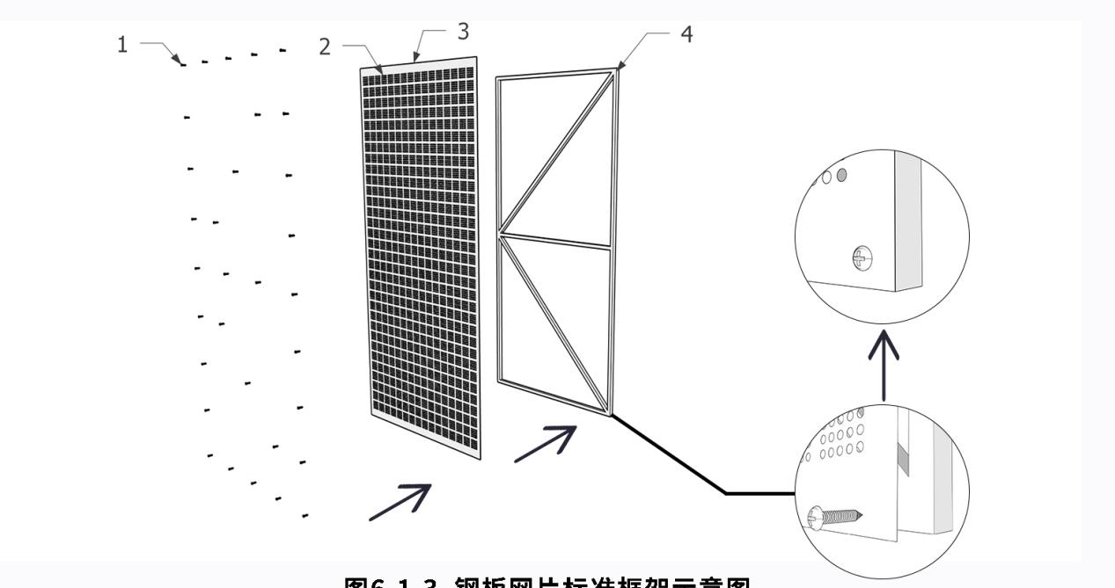
1-自攻螺钉；2-冲孔；3-冲孔钢板；4-方管龙骨
图6.1.3 钢板网片标准框架示意图

6.2 钢板网片
6.2.1 钢板网片的规格尺寸应与脚手架构造相匹配，尺寸及使用建议可参考表6.2.1的规定，常用钢板网片的规格有1000mm*2000mm、1200mm*1800mm两种，两个对角线偏差不大于5mm，且单件产品质量不宜超过 15 kg。
表6.2.1 钢板网片尺寸及使用建议
序号 | 使用建议 | 冲孔钢板厚度  (mm) | 框架龙骨管壁厚度  (mm)
1 | 一次性使用 | 0.25 | 0.5
1 | 一次性使用 | 0.27 | 0.5
2 | 重复使用  2~3次 | 0.27 | 0.6
2 | 重复使用  2~3次 | 0.3 | 0.6
2 | 重复使用  2~3次 | 0.3 | 0.8
2 | 重复使用  2~3次 | 0.3 | 0.9
3 | 重复使用  3次以上 | 0.38 | 0.8
3 | 重复使用  3次以上 | 0.38 | 0.9
3 | 重复使用  3次以上 | 0.38 | 1.0
4 | 重复使用5次以上或翻新继续使用 | 0.4 | 1.1
4 | 重复使用5次以上或翻新继续使用 | 0.4 | 1.2
4 | 重复使用5次以上或翻新继续使用 | 0.5及以上 | 1.2
6.2.2 冲孔钢板厚度宜为0.25~0.8mm，圆形网孔宜为5×5一组布设，孔径宜为5~10mm，孔距宜为3~6mm，组距宜为10~15mm，开孔率不宜小于 18%。
6.2.2 框架龙骨的组装宜采用焊接方式，焊缝应满焊。
6.2.3 框架龙骨与冲孔钢板的组装宜采用自攻螺钉连接，固定点间距不应超过 300 mm，角部均应设置固定点(图 6.2.3)。
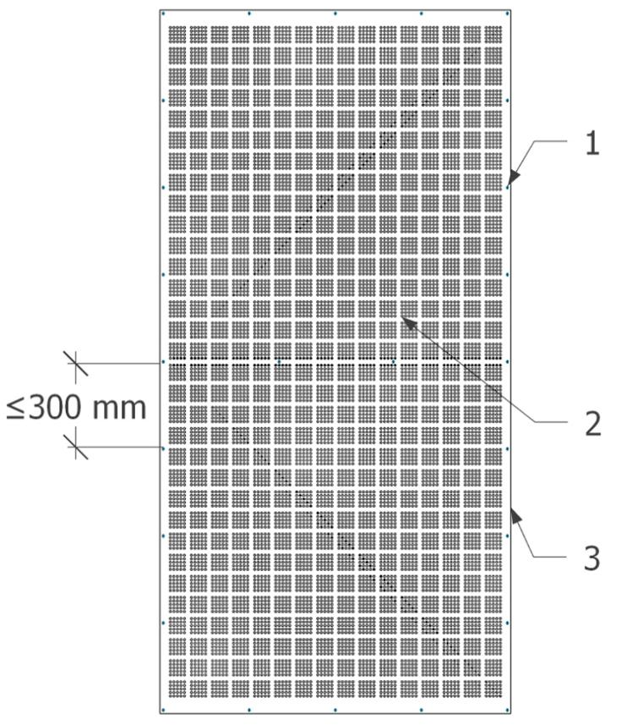
1-固定点；2-钢板网片；3-框架龙骨
图6.2.3 固定点位置示意图
6.2.4 钢板网片的表面处理宜采用静电粉末喷涂工艺，其作业标准应符合现行国家标准《涂装作业安全规程 粉末静电喷涂工艺安全》GB/T 15607的规定。采用其他工艺时，其作业标准应符合国家现行相关标准的规定。涂层厚度不应小于40μm。钢板网片表面应光洁、色泽均匀，颜色一致，不应有脱皮、气泡、露底等缺陷。

6.3 连接件
6.3.1 连接件应设置在框架龙骨上下两端，单张网片数量不应少于4个，固定点距外边缘宜为网片宽度的 0.2 倍(图6.3.1)。
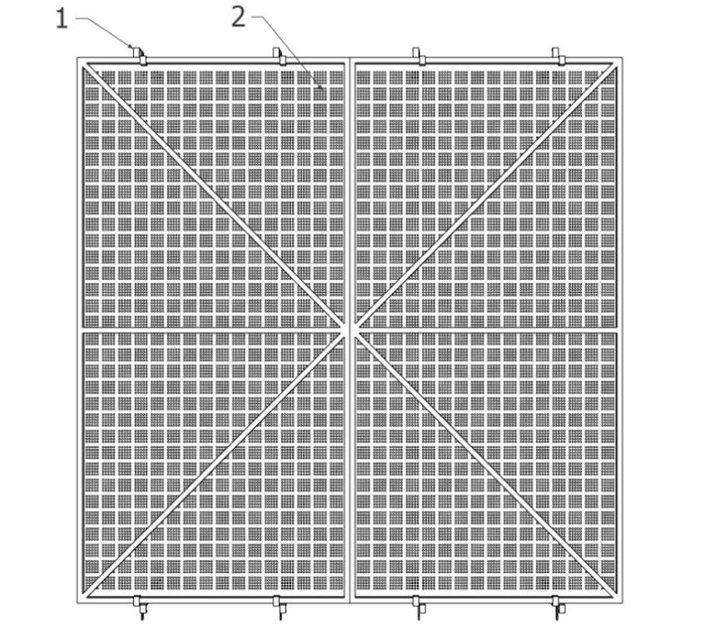
1-上托下勾连接件；2-钢板网片
图6.3.1 连接件位置示意图
6.3.2 连接件宜采用上托下钩结构，并与框架龙骨尺寸相匹配(图 6.3.2-1)。常用连接件分为两类：分体式连接件和一体式连接件（图6.3.2-2），均适用于扣件式、盘扣式等多种形式脚手架与钢板网的连接。其构造应符合下列规定：
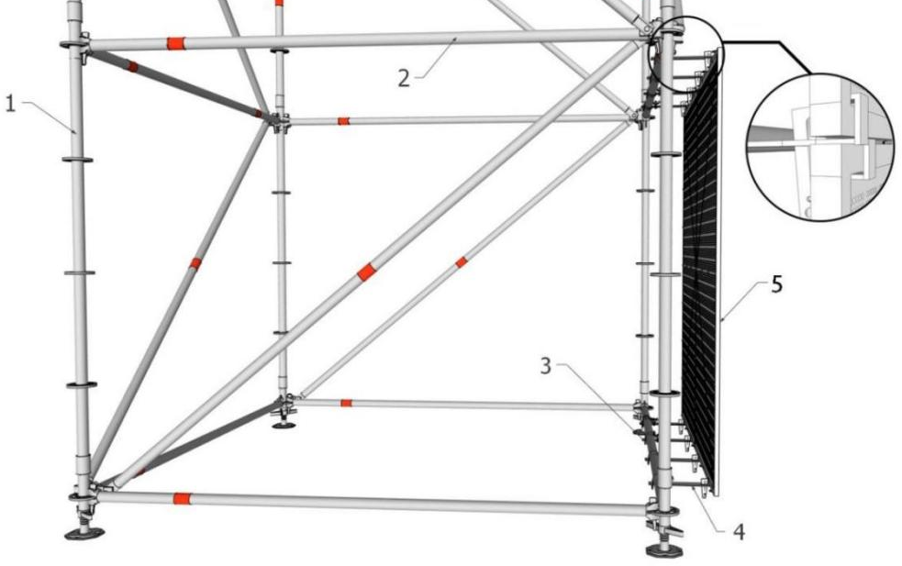
1-立杆；2-横向水平杆；3-纵向水平杆；4-连接件；5-钢板网片
图6.3.2-1 连接件“上托下钩”构造示意图
Ⅰ 分体式连接件
1 钢管应水平设置，其长度不应小于 250mm，且不宜大于 400mm；
2 托钩深度宜为20~25mm，宽度宜为25~30mm，长度宜为20~25mm，且安装后与框架龙骨间隙不宜大于 5mm；
3 拉钩深度宜为25~30mm，且安装完成后与框架龙骨间隙不宜大于2mm，宽度宜为45~50mm，弯钩与钢管的开口宽度宜为10~15mm；
4 卡头钢板应居中安装，每侧外露尺寸不应小于 5mm；
5 钢管开槽宽度不应大于 5mm，长度宜为 75~85mm；
6 连接件钢管端头伸出扣件盖板边缘的长度不应小于 80mm；
7 螺栓中心距钢管前端宜为 30~35mm，距卡头钢板末端不宜小于 20mm，螺栓规格不应低于 M8，外露丝扣不应少于 3扣。
Ⅱ 一体式连接件
1 卡头钢板托钩、拉钩深度均不应小于25mm，安装后与框架龙骨间隙不宜大于5mm，托钩、拉钩长度宜为18~22mm，安装后托钩、拉钩长度超过框架龙骨不宜大于2mm；
2 可开口夹具直径不应小于48mm。
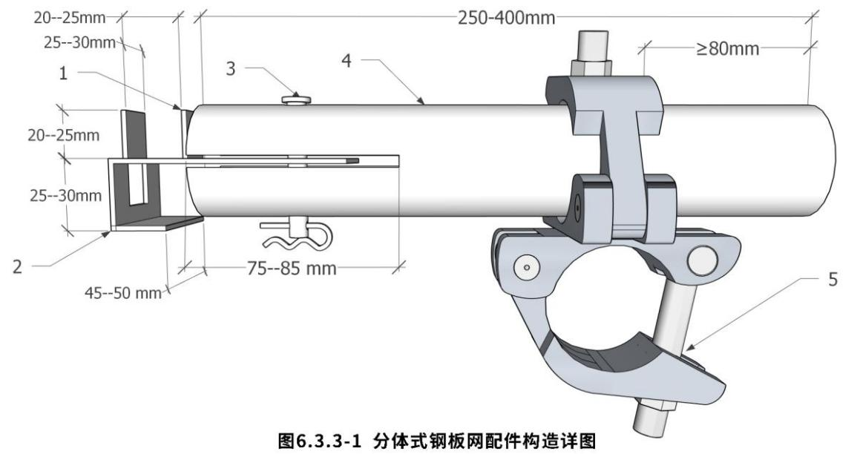
1-托钩；2-拉钩；3-防脱销；4-圆管；5-脚手架连接件
a 分体式
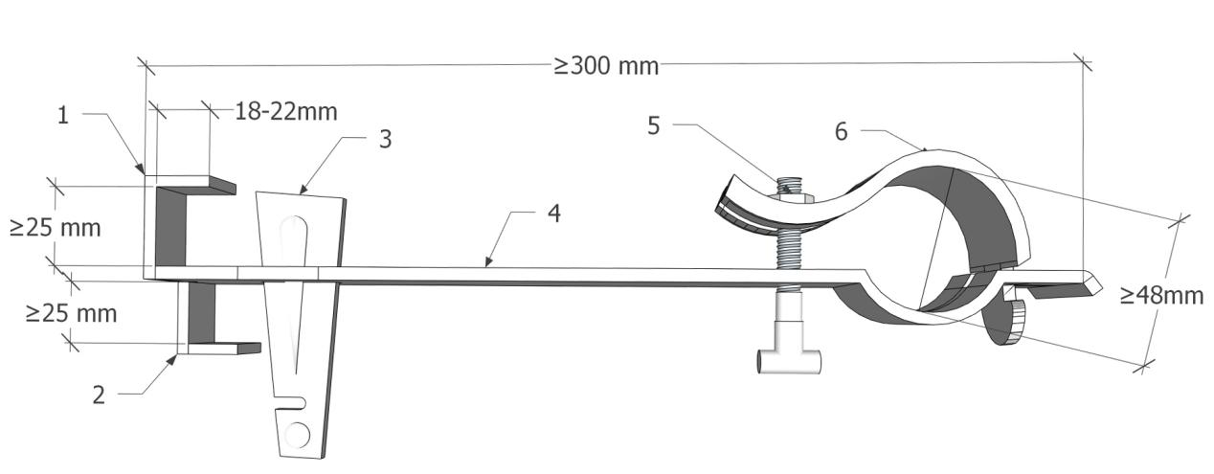
1-托钩；2-拉钩；3-插片；4-连接件钢板；5-螺栓；6-可开口夹具
b 一体式
图6.3.2-2 连接件构造示意图

7 安装与拆除

7.1 一般规定
7.1.1 脚手架专项施工方案中应明确脚手架外挂钢板安全立网安装与拆除技术要求、施工流程和安全措施。
7.1.2 脚手架外挂钢板安全立网安装前，安装作业区域下方应按坠落半径要求设置警示隔离区域，并设专人监护，严禁无关人员随意进入，避免交叉作业。
7.1.3 脚手架外挂钢板安全立网安装和拆除作业前，应向作业人员进行安全技术交底。
7.1.4 脚手架外挂钢板安全立网安装和拆除作业人员必须持建筑施工特种作业操作资格证书。
7.1.5 脚手架外挂钢板安全立网构配件进场应按本导则附录 A检査验收，经验收合格后方可投入使用，并应按品种、规格分类码放整齐、稳固。
7.1.6 严禁使用无产品合格证明或未经验收合格的钢板网及其构配件。
7.1.7 严禁在风力大于5级或雨雪天气时进行钢板网安装、拆除施工。

7.2 安 装
7.2.1 钢板网片应通过连接件安装在脚手架外侧，安装应随脚手架搭设进度分段、分层同步安装，自下而上逐层安装，同时设防坠措施。脚手架外挂钢板安全立网安装示意图见图7.2.1-1、洞口封闭安装示意图见图7.2.1-2。
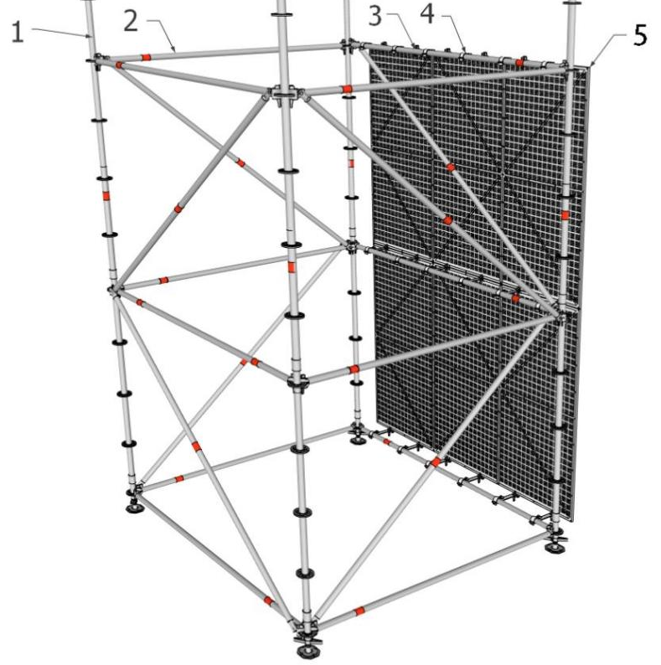
1-脚手架立杆；2-脚手架横向水平杆；3-脚手架纵向水平杆；
4-连接件；5-钢板网片
图7.2.1-1 脚手架外挂钢板安全立网安装示意图
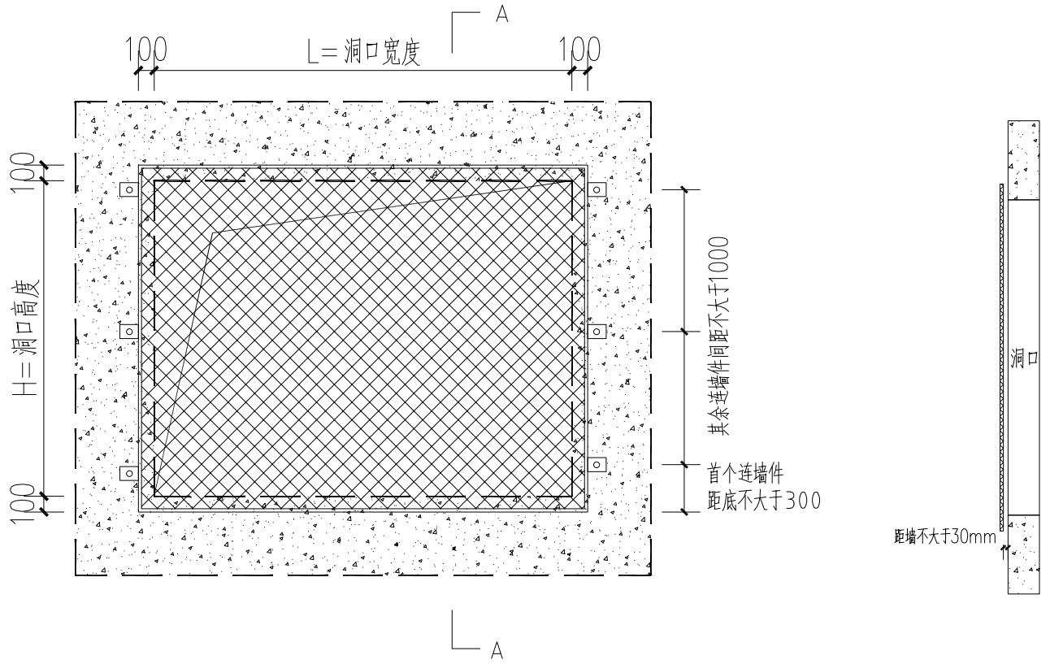
图7.2.1-2 洞口封闭安装示意图
7.2.2 进场验收合格的钢板网片、构配件等应按品种、规格分类堆放整齐，储存场地应坚实、平整；钢板网片码放高度不应超过2m，底部垫设木方。
7.2.3 脚手架外挂钢板安全立网吊运时，钢丝绳应兜底绑扎牢固，设防磨衬垫，不同尺寸钢板网不得混吊；连接件应使用料斗吊运，吊运时不得超载或超出料斗；叉车倒运时，需做好钢板网固定，防止运输过程倾覆。
7.2.4 钢板网片、连接件与脚手架应连接牢固，脚手架开口处钢板网片应设置防止水平位移的措施。
7.2.5 钢板网片随安装同步校正，脚手架外挂钢板安全立网应平整、严密。
7.2.6 特殊部位安装应符合下列规定：
Ⅰ 塔吊、卸料平台部位
塔吊、施工电梯附墙、卸料平台等特殊部位应提前考虑安装位置并定位，架体采用可靠方式连接确保封闭严密。可采取以下措施：
1 钢板网定制前，施工单位应与生产厂家进行专项技术交底与沟通，确保定制的钢板网尺寸与脚手架结构精准适配，误差应控制在现行相关标准允许范围内；
2 密目式安全网挂设时，应选用与外挂钢板网颜色相近的产品，保证外立面视觉效果统一，并符合《安全网》GB 5725等相关标准要求；
3 使用钢板网重叠部位使用不小于18号镀锌铁丝绑扎牢固，绑扎间距不大于100mm。
Ⅱ 圆弧结构部位
圆弧结构部位，应结合脚手架架体跨距，定制合适尺寸的钢板网，贴合结构弧度安装。
Ⅲ 架体开口部位
因转角部位、施工电梯、结构冲突等原因导致的架体断开部位侧面，应根据架体尺寸定制专用钢板网，确保封闭严密，连接可靠。

7.3 检查与验收
7.3.1 根据下列技术文件进行脚手架外挂钢板安全立网的检查与验收：
1 脚手架专项施工方案；
2 脚手架外挂钢板安全立网构配件进场检查应符合附录A规定。
7.3.2 钢板网片的检查应符合下列规定：
1 应有产品质量合格证和检验报告；
2 钢板网片质量应符合本导则第 3.0.1、3.0.2条的规定；
3 钢板网片外观应无变形、翘曲、断裂、严重锈蚀、喷涂层剥落等缺陷；
4 钢板网片焊接部位应无裂纹、开焊，自攻螺钉应无松动、遗漏等缺陷；
5 钢板网片应进行防锈处理。
7.3.3 连接件的检查应符合下列规定：
1 应有产品质量合格证和检测报告；
2 连接件质量应符合本导则第 3.0.3条的规定；
3 连接件应进行防锈处理。
7.3.4 脚手架外挂钢板安全立网应在下列阶段与脚手架同步进行检查与验收：
1 脚手架每搭设完 6 m~8 m高度；
2 达到设计高度；
3 五级及以上大风前、后；
4 冻结地区解冻后；
5 脚手架停用超过一个月。
7.3.5 脚手架外挂钢板安全立网验收和检查应包含下列内容：
1 钢板网片、连接件的设置应符合要求；
2 钢板网片外观无变形、翘曲、断裂、锈蚀、喷涂层剥落等缺陷；
3 钢板网片、连接件焊接部位无裂纹、开焊等缺陷；
4 连接件扣件螺栓拧紧扭力矩应符合现行行业标准《建筑施工扣件式钢管脚手架安全技术规范》JGJ130 中相关规定要求；
5 连接件钢管端头伸出扣件盖板边缘的长度应符合本导则第6.3.2条的规定；
6 脚手架外挂钢板安全立网应拼接严密。

7.4 使用与维护
7.4.1 组织项目管理人员针对脚手架外挂钢板进行每日巡查、周检查、专项检查、特殊情况检查，具体如下：
1 每日巡查：施工单位项目管理人员、班组长在日常巡查过程中对钢板网片进行检查。
2 周检查：在项目部周检查过程中，对钢板网片进行检查。
3 专项检查：每月组织专项检查，对所有钢板网片进行全覆盖检查。
4 特殊情况检查：暴风、雨、雪等极端天气后，必须对所有安全防护设施进行检查，发现有松动、变形、损坏或脱落等现象，必须立即修理完善，并经复查合格后方能恢复正常作业。
7.4.2 施工中要保证脚手架外挂钢板安全立网完整有效、支撑合理、受力均匀，网内不得有杂物。施工单位应定时清理脚手架外挂钢板安全立网内的垃圾及杂物，保证现场的文明施工，对受到混凝土或砂浆污染粘结的钢板网片，应及时清理或更换。
7.4.3 脚手架外挂钢板安全立网在不使用时，应按本导则的规定检查、整修及保养，并按品种、规格妥善保管，防止受潮腐蚀。对变形、翘曲、断裂、锈蚀、喷涂层剥落等损坏比较严重的钢板网片，应及时收集清理出施工现场并妥善处理。

7.5 拆 除
7.5.1 脚手架外挂钢板安全立网拆除应按脚手架专项方案施工，方案中明确拆除顺序、拆除方法及拆除过程的安全措施。拆除前应做好下列准备工作：
1 全面检查脚手架外挂钢板安全立网的状况；
2 清除脚手架外挂钢板安全立网上的杂物及周边影响拆除的障碍物。
7.5.2 脚手架外挂钢板安全立网拆除作业应由上而下逐层进行，不得上下同时作业。
7.5.3 脚手架外挂钢板安全立网拆除作业应分工明确，专人指挥，有序作业。
7.5.4 拆下的脚手架外挂钢板安全立网构配件应按品种、规格分类存放。
7.5.5 拆除结束后及每日拆除作业结束前，项目管理人员应检查确认架体、楼层临边部位无材料，已拆除部位楼层临边防护完好。

7.6 回收与周转
7.6.1 回收的基本原则应符合以下要求：
1 安全性原则：回收与周转过程中应确保人员安全，工作人员应持证上岗，禁止暴力拆卸、抛掷或超载运输，避免因操作不当导致钢板网片坠落、变形或构配件散落；
2 环保经济性原则：优先通过修复实现钢板网片重复利用，降低资源消耗；报废钢板网片应按环保要求集中处理，严禁随意丢弃。
3 标准化管理原则：制定统一的回收判定标准、修复工艺及周转流程，确保操作规范、质量可控。
4 全生命周期追溯原则：通过唯一性标识和电子台账，记录脚手架外挂钢板安全立网使用、回收、修复、周转等信息，实现全流程可追溯。
7.6.2 报废标准与回收流程
Ⅰ 报废判定标准
外观质量：变形无法校正，或存在断裂、严重扭曲、孔洞直径＞50mm，且无法修复。
锈蚀程度：锈蚀深度超过钢板厚度的 20%，或无法通过修复恢复性能。
焊点质量：焊点脱落率＞10 个/m²，或连续 3 个及以上焊点脱落。
Ⅱ 未判定报废的脚手架外挂钢板安全立网，经修复后满足本导则构造要求的，可周转使用，回收流程如下：
1 拆卸与运输：由持证上岗的专业人员按脚手架外挂钢板安全立网拆除顺序逐层拆卸，严禁暴力拉扯或高空抛掷；运输时使用专用夹具或捆扎装置固定，采取防水、防锈措施，避免碰撞摩擦。
2 清洗与检查：清除表面混凝土残渣、油污，采用高压水枪或机械清理；全面检查钢板网的变形、锈蚀、焊点及破损情况，记录损伤位置与程度。
3 修复与验收：对变形部位进行机械校正，补焊脱落焊点，构件尺寸及连接点质量符合本导则要求；修复后涂刷防锈漆（干膜厚度≥60μm，符合《钢结构防腐涂料应用技术规范》CECS 24）；修复后需抽样进行力学性能试验，合格后方可进入周转。
4 分类存储：按质量等级（可直接使用、需修复、报废）分区存放，标识清晰；存储场地应干燥、平整，钢板网架空堆放（底层架空≥100mm），堆放高度≤2m。
7.6.3 周转管理
1 计划与调配：动态监控库存、修复进度及项目需求，优化资源调配；周转前核对钢板网片标识与质量状态，确保与使用场景匹配。
2 运输与验收：周转运输时采取防护措施，防止二次损坏；接收单位需按回收标准对钢板网片进行复检，合格后方可安装使用。
3 维护与保养：每次周转后检查钢板网片损耗情况，及时修复轻微损伤并补涂防锈层；长期闲置的钢板网片应存放在湿度≤60% RH 的环境中，定期维护保养。
4 质量控制：全程质量检查，回收时初检、修复后复检、周转前再检，确保质量达标；抽检不合格的钢板网需重新修复或判定报废。
7.6.4 环保与安全管理
1 报废处理：报废钢板网片应集中回收，优先回炉炼钢；无法回收的废弃物需按环保法规进行无害化处理；严禁将不合格钢板网降级使用或随意丢弃。
2 安全操作：回收与周转过程中应配备安全防护装备，遵守高空作业、机械操作等安全规程；运输车辆需符合载重要求，固定牢固，防止运输途中散落。

8 安全管理
8.0.1 脚手架外挂钢板安全立网安装与拆除应由建筑架子工进行，并持证上岗。
8.0.2 脚手架外挂钢板安全立网安装与拆除作业人员应正确使用劳动防护用品。
8.0.3 脚手架外挂钢板安全立网的安全检查与维护，应按本导则第7.3、7.4条的规定进行。
8.0.4 脚手架外挂钢板安全立网安装与拆除过程中，出现异常情况时，应立即停止施工，迅速撤离作业人员，并在采取安全措施后方可恢复施工。
8.0.5 遇5级及以上大风、浓雾、雨、雪等恶劣天气时，应及时停止脚手架外挂钢板安全立网的安装与拆除作业。雨、雪后上架作业应有防滑措施，并应及时清除脚手架外挂钢板安全立网上的积雪、覆冰。
8.0.6 夜间不宜进行脚手架外挂钢板安全立网的安装与拆除作业。
8.0.7 脚手架外挂钢板安全立网应安装牢固严密，物料、设备以及人员不得倚靠脚手架外挂钢板安全立网。
8.0.8 安装与拆除脚手架外挂钢板安全立网时，应设置警戒区域，派专人看守，非操作人员不得入内，构配件不得随意抛掷。
8.0.9 脚手架外挂钢板安全立网与配电线路的安全距离应符合现行行业标准《施工现场临时用电安全技术规范》JGJ46 的规定。

附表A 脚手架外挂钢板安全立网构配件进场检查验收表
附表A 脚手架外挂钢板安全立网构配件进场检查验收表
脚手架外挂钢板安全立网构配件进场检查验收表 |  |  |  | 编号
工程名称
总承包单位
监理单位
供应厂商
序号 | 项目 | 要求 |  |  |  |  | 验收结果
1 | 连接件 | 外观质量：钢管无裂纹、折痕、表面明显凹陷或严重锈蚀等缺陷；铸件表面应光滑，无砂眼、气孔、裂纹、浇冒口残余等缺陷，表面沾砂应清除干净
1 | 连接件 | 分体式连接件尺寸规格符合6.3.3第Ⅰ款的要求
1 | 连接件 | 一体式连接件尺寸规格符合6.3.3第Ⅱ款的要求
2 | 钢板  网片 | 外观质量：外观无变形、翘曲、断裂、严重锈蚀或喷涂层剥落等；焊接部位无裂纹、开焊，自攻螺钉无松动、遗漏等
2 | 钢板  网片 | 钢板网片的尺寸规格符合6.2节相关要求
3 | 技术  资料 | 产品质量合格证
3 | 技术  资料 | 产品检验报告
验收结论
验收人签字 |  | 总承包单位 | 供应厂商 |  | 安装单位
监理单位验收：
符合验收程序，同意使用（） 不符合验收程序，重新组织验收（）
监理工程师（签字） 年 月 日

附表B 脚手架外挂钢板安全立网安装验收表
附表B 脚手架外挂钢板安全立网安装验收表
脚手架外挂钢板安全立网安装验收表 |  |  |  | 编号
工程名称
总承包单位 |  |  |  | 总包单位  项目负责人
分包单位 |  |  |  | 分包单位  项目负责人
监理单位 |  |  |  | 监理单位  项目负责人
序号 | 项目 | 要求 |  |  |  |  | 验收结果
1 | 技术  资料 | 钢板网片、构配件等材料产品合格证明等文件资料齐全
1 | 技术  资料 | 脚手架选用外挂钢板网进行防护时，应在脚手架施工方案中明确钢板网选型、固定形式等，保证有足够的连接点位，且计算书中应考虑钢板网对架体荷载的影响，施工方案编制完成后，按照规定需进行审核论证的，应组织专家审核论证，并应按专家的意见对专项施工方案进行修改。方案评审通过后，应及时组织开展施工方案交底及安全技术交底。
1 | 技术  资料 | 脚手架施工方案中，应明确以下内容：  （1）钢板网及连接件的尺寸、规格；  （2）钢板网的安装顺序、固定方法及固定标准；  （3）特殊部位钢板网安装详图、细部节点图；  （4）钢板网的验收要求（材质、外观、尺寸、规格、平整度、垂直度等）；  （5）架体最底部钢板网承托连接杆的加固措施；  （6）钢板网安装拆除过程中的安全保障措施；  （7）钢板网的日常检查维护等。
2 | 钢板  网连接 | 采用卡槽连接件时，应按方案设置，每片钢板网上下应各设置两道连接杆，连接杆设于钢板网两端1/5处，连接杆后端应伸出扣件不小于100mm，连接杆及扣件螺栓应紧固，其强度和扣件拧紧力矩应满足要求，确保连接节点无松动。
2 | 钢板  网连接 | 当采用其他形式连接件时，连接件与架体、钢板网均应连接牢固，每张钢板网上下边框均应不少于2处卡固点，连接件通过插销与盘扣架连接盘连接时，插销应安装紧固，锤击连续下沉量不应大于3mm。
验收结论
验收人签字 |  | 总承包单位 | 分包单位 |  |  | 监理单位
监理（建设）单位验收：

符合验收程序，同意使用（） 不符合验收程序，重新组织验收（）

监理（建设）工程师（签字） 年 月 日

